**Chomik - wyszukiwarka mieszkań**

**Spis treści**

1. Informacje o autorach
2. Opis działania
3. GUI
   * Wymagania dla aplikacji klienckiej Chomik
   * Uruchamianie aplikacji
   * Konfiguracja
   * Sposób użytkowania aplikacji klienckiej Chomik
   * Podstawowe błędy mogące wystąpić podczas działania aplikacji Chomik
4. PARSER
   * Składniki parsera
   * Uruchamianie parsera
   * Opis działania
   * Konfiguracja parsera
   * Tabele

**1. Informacje o autorach**

Nad projektem pracują: Borek Kamil i Kozubek Dariusz.

**2. Opis działania**

Projekt działa na zasadzie klient-serwer. Klientem jest aplikacja napisana w języku Java zawarta w katalogu GUI. Skrypt parsujący uruchomiany jest na serwerze. Aktualizuje dane co godzinę. Przeciętny czas aktualizacji danych wynosi ok. 5-10min. Klient łączy się za pomocą sieci Internet z serwerem pobierając dane o ogłoszeniach uwzględniając kryteria podane przez użytkownika. Po pobraniu informacji analizuje je i wyświetla umożliwiając użytkownikowi szybki przegląd ofert z danego serwisu.

**3. GUI**

* **Wymagania dla aplikacji klienckiej Chomik**
  1. Środowisko uruchomieniowe Java Runtime w wersji 8
  2. Połączenie internetowe
* **Uruchamianie aplikacji**
  1. Po pobraniu aplikacji (plik *Chomik.jar* zawarty w katalogu *GUI/Chomik/out/artifacts/Chomik_jar*) uruchamiamy go za pomocą *Java Runtime Environment* (jest to domyślny program do obsługi plików *\*.jar* więc w większości przypadków wystarczy podwójnie kliknąć na ikonę aplikacji).
  2. Można również uruchomić aplikację z poziomu wiersza poleceń, aby otrzymać dodatkowe informacje, które aplikacja wysyła na konsolę. w tym celu należy:
     + Uruchomić *"Wiersz polecenia"* w systemie Windows lub dowolny terminal/konsolę w systemach Linux/macOS.
     + Przejść do katalogu, w którym znajduje się plik *"Chomik.jar"*.
     + Wykonać polecenie *"java -jar Chomik.jar"*.
     + Opcja ta przydatna jest szczególnie, gdy używamy trybu debugowania.
* **Konfiguracja**
* Aplikacja do normalnego działania nie wymaga żadnej konfiguracji. Gdyby jednak nastąpił problem z połączeniem lub wystąpił by błąd użytkownik może zmienić domyślną konfigurację otwierając plik *Chomik.jar* w dowolnym programie do obsługi plików *\*.zip, *.rar* itp. W katalogu *'pl/chomik/config'* znajduje się plik *'hamster.properties'*. Jego zawartość jest ładowana do aplikacji jako konfiguracja. Otwierając go dowolnym edytorem tekstowym możemy zmienić następujące opcje:
  + Adres serwera parsującego projektu Chomik.
  + Stan trybu debugowania (zaleca się używanie go tylko w celu wykrycia błędu).

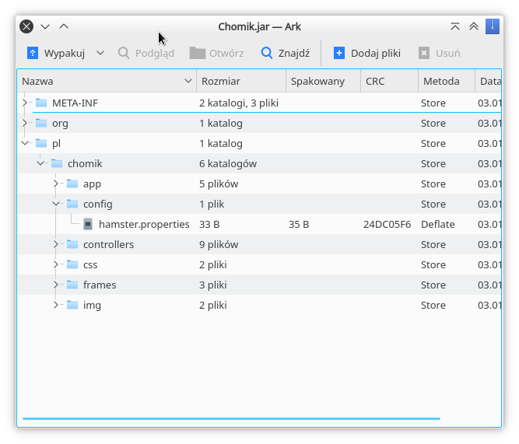

Rysunek . Zawartość pakietu Chomik.jar

Prawidłowa zawartość pliku *'hamster.properties':*

*ip=<adres_serwera>*

*debugmode=<stan_trybu_debugowania>*

Opis opcji:

* ip -> adres serwera zewnętrznego na którym działa oprogramowanie parsera
* debugmode -> umożliwia włączenie/wyłączenie trybu debugowania, zalecany tylko do wykrywanie błędów, testowania oraz do uzyskania szczegółowych informacji na temat działań wykonywanych przez Chomika (możliwe wartości to:
  + *true* -> włącz tryb debugowania
  + *false* -> wyłącz tryb debugowania
* **Sposób użytkowania aplikacji klienckiej Chomik**
* Po uruchomieniu aplikacji wyświetlone zostanie okno jak na przykładzie poniżej
* U góry okna znajduje się menu, w którym znajdziemy opcje takie jak:
  + *Rozpocznij nową sesję* - Odnawia połączenie, czyści krysteria
  + *Zamknij Chomika* - zamyka aplikację kliencką Chomik
  + *Wyczyść kryteria* - czyści kryteria wprowdzone przez użytkownika
  + *Odśwież połączenie z bazą dancyh* - łączy ponownie z serwerem danych
  + *O projekcie ...* - pokazuje krótką informację o Chomiku
* Użytkownik może wypełnić następujące kryteria (w dowolnej konfiguracji i ilości):
  + *Miasto* - miasto dla szukanego mieszkania
  + *Cena (min)[zł]* - cena minimalna w zł
  + *Cena (max)[zł]* - cena maksymalna w zł
  + *Powierzchnia (min)[m^2]* - najmniejsza powierzchnia szukanego mieszkania
  + *Powierzchnia (max)[m^2]* - maksymalna powierzchnia szukanego mieszkania
  + *Liczba pokoi*
* Po wpisaniu kryteriów, klikając w *'Wyszukaj'* po chwili otrzymamy listę ofert
* Po zaznaczeniu interesującej nas oferty możemy użyć przycisku *'Otwórz ofertę* lub dwukrotnie kliknąć na nią, aby otworzyć okno szczegółów oferty.
* Znajdziemy tam podstawowe informacje oraz link do oferty, który możemy skopiować lub otworzyć bezpośrednio ofertę w domyślnej przeglądarce używając przycisku *'Otwórz w przeglądarce'*.

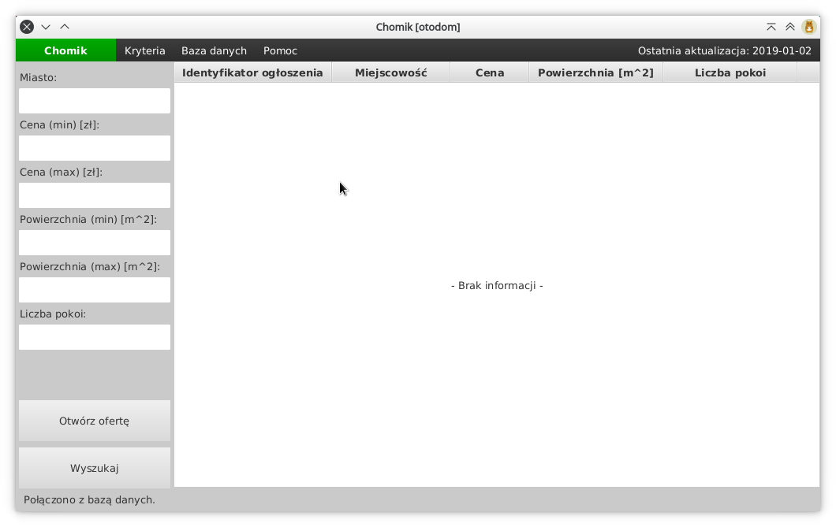

Rysunek . Interface aplikacji klienckiej Chomik

* **Podstawowe błędy mogące wystąpić podczas działąnia aplikacji klienckiej Chomik**
* *'Musisz zaznaczyć ogłoszenie, aby je otworzyć'*
* *'Pole może przyjmować tylko litery'* - aktualnie wypełniane pole kryterium nie przyjmuje wprowadzonego znaku
* *'Pole może przyjmować tylko wartości numeryczne'* - aktualnie wypełniane pole kryterium nie przyjmuje wprowadzonego znaku
* *'Nie można sprawdzić daty ostatniej aktualizacji'* - nie można połączyć z bazą danych, sprawdź konfigurację

**4. PARSER**

* Obecna wersja parsera obsługuje bazy danych serwera *PostgreSQL*. Obsługa serwisów ogłoszeniowych została rozdzielona do osobnych plików by umożliwić wybór poszczególnych serwisów.  
  Skrypt został wyposażony w:
  + mechanizm cyklicznego usuwania rekordów starszych niż 1 miesiąc
  + zapis ostatnio pobranych danych do pliku
  + zapis błędów do pliku *error_log*
* Uruchomienie parsera.  
  By uruchomić parser należy posiadać dostęp do serwara umożliwiającego wykonywanie skryptów *php* oraz dostępu do serwera *postgresql* z odpowiednią strukturą bazodanową. Samo uruchomienie skryptu możliwe jest przez otworzeniu lokalnego adresu w przeglądarce lub wywołanie z konsoli poprzez "*php -parametr nazwa_skryptu.php*" (np: *php -q curl-otodom.php*). Zalecamy utworzenie automatycznego wywoływania skryptu, dla serwera z systemem linux z użyciem np. podstawowego narzędzia jakim jest *cron*. Dodając do harmonogramu cron'a wpis w postaci (*0 */1 * * * php -q /usr/share/nginx/php/curl-otodom.php*) ustalamy, iż skrypt będzie uruchamiany w 0-wej minucie każdej godziny czasu serwera.
* Opis działania  
  Skrypt obsługujący serwis *otodom* pobiera m.in. następujące dane: id_ogłoszenia, miasto, cenę, ilość pokoi; a następnie zapisuje je do odpowiednich kolumn danej tabeli w naszej bazie.
* Konfiguracja parsera (oraz serwera).  
  + Wszelkie opcje serwera wymagane do poprawnego działania parsera zostały podane w pliku *"dbSampleAndServerSettings.txt"*, jak również umieszczone zostały definicje wymaganych tabel bazy danych.
  + Konfiguracja polega na edycji pliku *"pgsqlbdconfig.php"* gdzie w odpowiednich polach podajemy dane potrzebne do połączenia z serwerem sql oraz odpowiednie nazwy tabel i kolumn - wszelkie informacje zostały podane w plikach jako komentarze.
* Tabela główna posiada kolumny które przechowują dane:
  + *#kolumna nie jest używana w konfiguracji#* - id ogłoszenia w naszej bazie, jest to Primary_key, auto_increment
  + *tab1col1* - znakowe id ogłoszenia w serwisie
  + *tab1col2* - liczbowe id ogłoszenia w serwisie
  + *tab1col3* - nazwa miasta
  + *tab1col4* - cena dla danego ogłoszenia
  + *tab1col5* - wielkość oferowanej nieruchomości
  + *tab1col6* - liczba pokoi
  + *tab1col7* - adres ogłoszenia
  + *tab1col8* - wstawiana jest zawsze aktualna data i czas dodania ogłoszenia do naszej bazy
* Tabela dla przechowywania daty ostatniej aktualizacji tabeli głównej
  + *datatabcol1* - id dla danego serwisu
  + *datatabcol2* - nazwa serwisu aktualizowanego
  + *datatabcol3* - czas ostatniej aktualizacji.